多元理念下的多元文化
服务----美国图书馆员访谈

马山塔吉特·皮阔特博物馆和研究中心
- “美国历史上白人对本地土著曾有过非常不公正的做法，我们这里的资料让大家了解过去。在欧洲白人刚刚抵达北美洲的时候，本地原住民给予了他们很多生活上的帮助。后来，更多的白人来到这里，为了土地等资源，对原住民进行了驱赶和杀戮，这是极其不对的。”
- “美国历史上白人对本地土著曾有过非常不公正的做法，我们这里的资料让大家了解过去。在欧洲白人刚刚抵达北美洲的时候，本地原住民给予了他们很多生活上的帮助。后来，更多的白人来到这里，为了土地等资源，对原住民进行了驱赶和杀戮，这是极其不对的。”
- 对历史的反思反映了某个阶段某个国家或地区的社会价值观
美国、德国、日本
- 如何对待不同种族、不同文化传统、不同发展阶段的群体和个体
- 北漂、蚁族、农民工和其他打工者等

波士顿公共图书馆
- 自由穿行波士顿--“图书只是开始”
- 波士顿公共图书馆的建馆宗旨值得深思，包括四个方面：知识与正确的思考是紧密相随的；没有受教育的公民就没有民主的未来；公共图书馆运动和公众教育是密切相关的；每个公民都有自由免费使用公共资源的权力。
- 波士顿公共图书馆是美国第一个公众投资的大型免费市立图书馆，也是美国最大的城市公共图书馆。这里的图书不仅数量很大，而且语种丰富。
- 信息素养服务主管 JoAnn E. Butler是一位高大的黑人女士，负责波士顿几个分支图书馆，特别是有色人种集中居住区的信息素养教育工作。
- 在Dudley library and literacy center 、Grove hall、Manhattan Branch这些多色人种居住区附近的公共图书馆，其提供的服务和活动场所无疑地促进了不同人种、不同文化人群之间的积极对话和相互理解，使得美国文化多元并存，在认知上使得大家彼此包容

纽约法拉盛图书馆
- 纽约皇后区图书馆分馆之一法拉盛图书馆位于纽约第二大华人居住区皇后区法拉盛
- 皇后区图书馆的宣传语是：
Enrich your life
（丰富你的生活）
- 多元化社会的生存
  - 邱先生表示，法拉盛图书馆地处法拉盛中心位置，图书馆前的小空地上经常出现不同政见者的集会，只要是合法活动，没有阻碍图书馆的正常开放，图书馆的大门就照常向所有人敞开。

“帮助思考和生存”
- 副馆长的管理岗位和中文图书馆藏特色让他有机会帮助那些刚来美国的华人，“我们的图书丰富了刚来美国的华人的生活，而我们提供的工作岗位更解决了他们生存的实际困难。”
- “上海之窗”
美国公共图书馆的经费大部分来自税收，民众的支持率决定了公共图书馆的生存和发展。所以，公共图书馆的服务特别注重真正地以人为本，以民众的需求为服务的目标。
- 在2011年洛杉矶郡各图书馆联席会议上，诸位馆长针对过去一年图书馆工作中的问题进行了讨论。
- 在美国经济不景气，政府削减经费和裁员的情况下，他们强调要保证服务质量，招收更多的志愿者补充不足，是救急的一个办法。

洛杉矶郡图书馆社区分馆
- 图书馆是第三空间
- 社区生活的中心
- “我们和明星一样”
联合国教科文组织公共图书馆宣言
社会和个人的自由、繁荣与发展是人类的基本价值。人类基本价值的实现取决于信息灵通的公民在社会中行使民主权利和发挥积极作用的能力。人们的建设性参与和民主社会的发展有赖于令人满意的教育和自由与无限制地利用知识、思想、文化和信息。
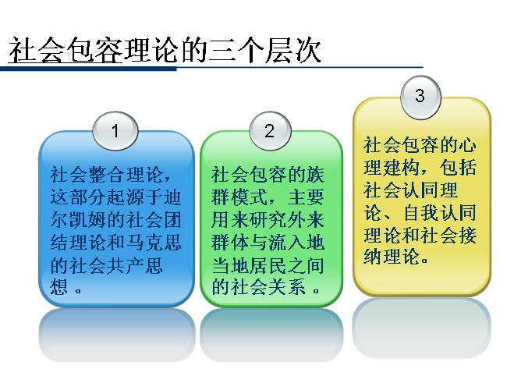
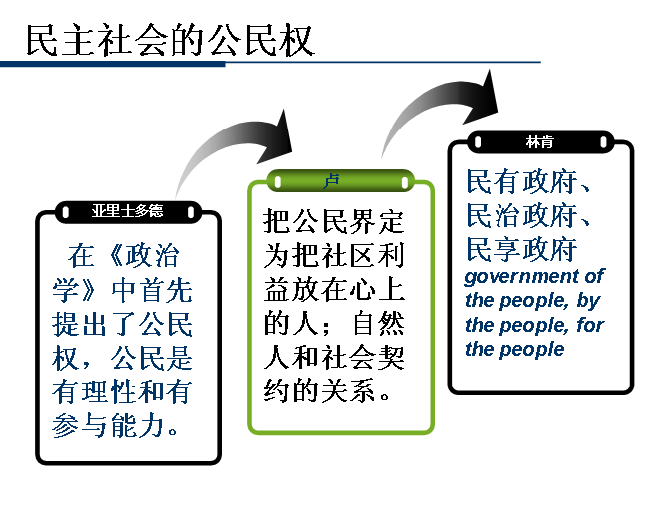

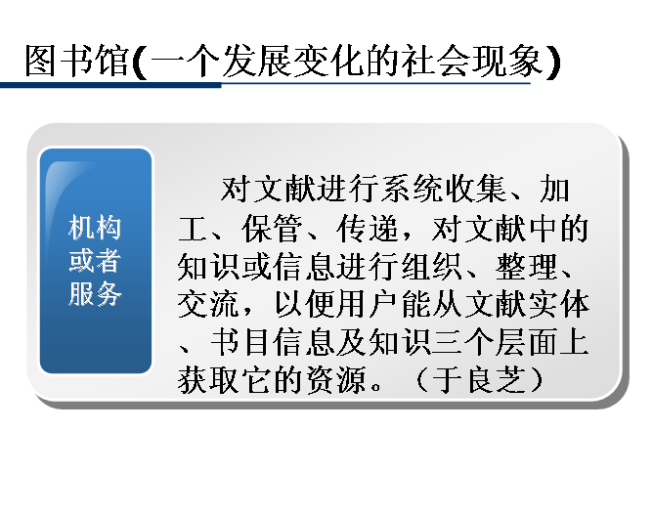

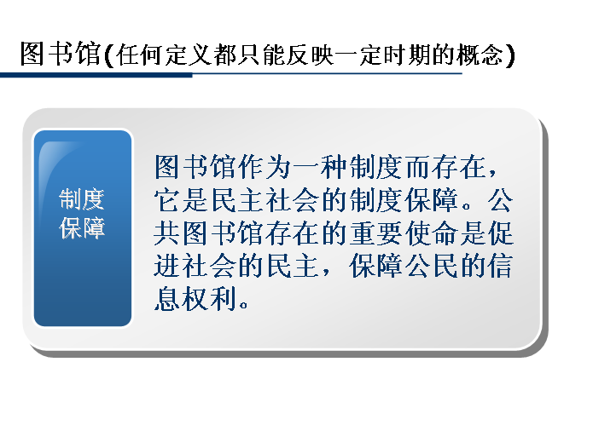
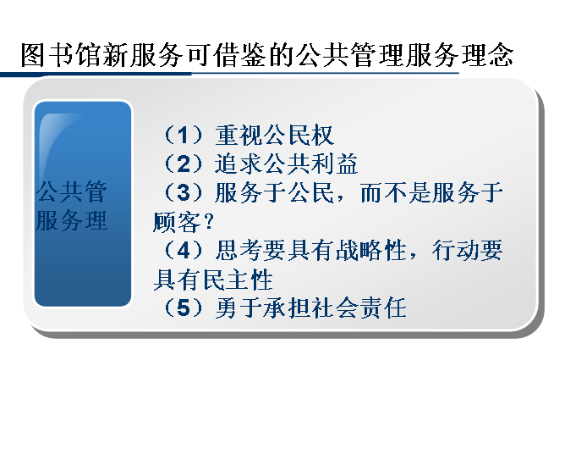

思考：我们能做什么来服务“人人”？
图书馆人的价值观和积极心理学
- 美国公共图书馆的普通工作人员，或者其他行业人员，大都表现出热情、关心和积极的状态。
- 当我们处于初级发展的历史阶段时，
当我们无法立刻改变环境和地位时，
也许比较好的选择之一是调整价值观和学习积极心理学。
哈佛幸福学课程--泰勒沙哈尔博士
- 我们来到这个世上，到底追求什么才是最重要的？
- 他坚定地认为：幸福感是衡量人生的唯一标准，是所有目标的最终目标。人们衡量商业成就时，标准是钱。用钱去评估资产和债务、利润和亏损，所有与钱无关的都不会被考虑进去，金钱是最高的财富。
人生与商业一样，也有盈利和亏损。具体地说，在看待自己的生命时，可以把负面情绪当作支出，把正面情绪当作收入。当正面情绪多于负面情绪时，我们在幸福这一“至高财富”上就盈利了。所以，幸福应该是快乐与意义的结合！
一个幸福的人，必须有一个明确的、可以带来快乐和意义的目标，然后努力地去追求。真正快乐的人，会在自己觉得有意义的生活方式里，享受它的点点滴滴。……
外在因素和内在因素
- 外界因素很难改变一个人的快乐水平
六个月后人们恢复到以前的快乐水平（外界的环境刺激已经让神经元习惯了而已，一种保护机制）
- 居住环境对我们的快乐水平影响也是有限的。
- 环境与机遇
- 乐观主义\积极情绪
- 感激\感恩的心
- 如何改变?
- 自尊与自我实现
- 历史命运与个人努力
开卷有益
- “我们知道，那些优秀的书籍给与我们的东西，不是单纯的知识，也不是瞬间即逝的刺激，而是生存的自信和做人必备的才能和勇气，并唤醒我们的心灵，使人对成功坚定的信念。书籍并不是把外在的东西移交给我们，而是促使我们内在的东西喷涌出来”。
----节选自《羊皮卷》
或许在生活中，起作用的不是我们的才能，而是我们如何运用才能。
知识体系+ 思维方式
- 发展
其涵义不仅在于“物质财富所带来的幸福，更在于给人提供选择的自由”。

即人的个性的创造性的公平、全面发展的自由。
尝试回答起初的问题
- 理念上持续地学习和吸收

- 实践中不断地开拓和发展

OPEN
OPEN
OPEN

束 漫
shum@mail.las.ac.cn

